Sprawdzian 2.
do rozdziału „Poznać przyjaciół”

Imię i nazwisko .................................................................... Klasa ..........

Instrukcja dla ucznia
Obejrzyj widokówkę i wykonaj zadania od 1. do 5. Masz na to 20 minut.

Na odwrocie:
Olga Boznańska, Dziewczynka z chryzantemami
Muzeum Narodowe w Krakowie

Cześć!
Kraków, 10.09.2017 r.

Jestem na wycieczce w Krakowie. Zwiedziłem Rynek Główny, kościół Mariacki i muzeum. Obejrzałem chyba ze 100 pięknych obrazów. Jeden z nich jest na odwrocie tej kartki.
Pozdrawiam i do zobaczenia.

Jacek

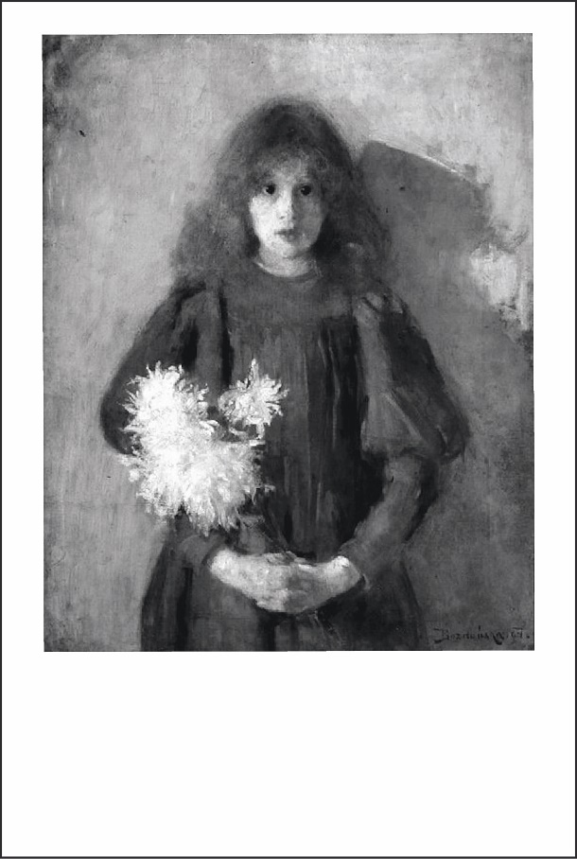

1. Zaadresuj widokówkę. Wpisz swoje imię, nazwisko oraz adres.

2. Kto jest nadawcą? Zaznacz poprawną odpowiedź znakiem x.

1. Ten, kto otrzymał list, widokówkę lub kartkę pocztową, | to | A. nadawca.
2. Ten, kto napisał list, widokówkę lub kartkę pocztową, |  | B. adresat.

1A
1B
2A
2B

3. Ułóż dwa pytania, na które odpowiedź znajdziesz w pozdrowieniach na widokówce.

.................................................................................................................

.................................................................................................................

4. Oceń, które zdania na temat obrazu są prawdziwe, a które fałszywe. Wpisz odpowiednio
P lub F.

Obraz Olgi Boznańskiej jest portretem.
Dziewczynka na portrecie ma długie, rozpuszczone włosy
Sukienka dziewczynki jest ozdobiona kokardami i falbanami.
Obraz nosi tytuł „Dziewczynka z kwiatami”.
Obraz znajduje się w Muzeum Narodowym w Krakowie.

5. Wstaw odpowiednio: nastrój, temat.

a) Portret ukazuje stojącą dziewczynkę z kwiatami w dłoniach – ...................................

b) Obraz Olgi Boznańskiej jest ciepły i pogodny – ....................................................

